产品规格书
产品名称 |  | 产品型号
壁挂式液晶显示器 |  | 荧享SX6502
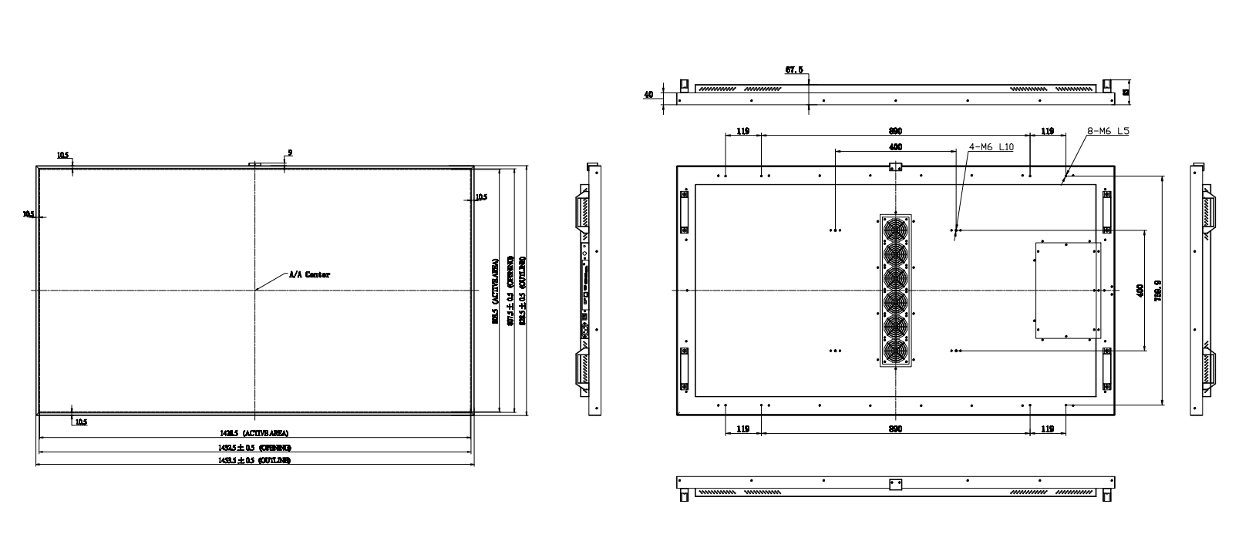
产品样式
1：材质说明：采用金属烤漆外壳（黑色），5mm钢化玻璃面板，防止人为损坏。
2、显示尺寸65寸：1428.5mm(高)*803.5mm(宽),分辨率：3840*2160
3、外壳尺寸：65寸：1453.5mm(高)*828.5mm(宽)*83mm(厚)。
4：液晶屏品牌：京东方或华星或奇美或友达或夏普或LG或三星工业原装屏 A+屏 无亮点
亮度： | 1000cd/㎡ |  |  | 典型对比度： | 3000：1
色域饱和度： | BT.709 130%(DC1-P3≥90%) |  |  | 亮度均匀性： | TYP85%
分辨率： | 3840*2160 |  |  | 响应速度： | 5ms
水平可视角度： | 178度 |  |  | 垂直可视角度： | 178度
面板最大色彩： | 16.2M |  |  | 面板类型： | TN
耗电功率： | 160W |  |  | 背光类型： | CCFL
显示比例： | 16：9 |  |  | 操作温度: | 0℃~50℃
显示器类型端口
图像制式 |  |  | PAL/SECAM/NTSC（Option）
声音制式 |  |  | BG /DK /I/L
解码 |  |  | 3D数字梳状滤波器、3D图像运动降噪、3D运动自适应梳状滤波等
喇叭规格 |  |  | 10W /8欧× 2 扬声器
音频特性 |  |  | 平衡，自动音量控制，环绕声，均衡器
图像制式 |  |  | PAL/SECAM/NTSC（Option）
各种端口输入 |  |  | AUDIO IN 电脑音频端口： *1
 |  |  | DVI 电脑端口： *1
 |  |  | HDMI端口： *1
 |  |  | USB2.0端口： *1

